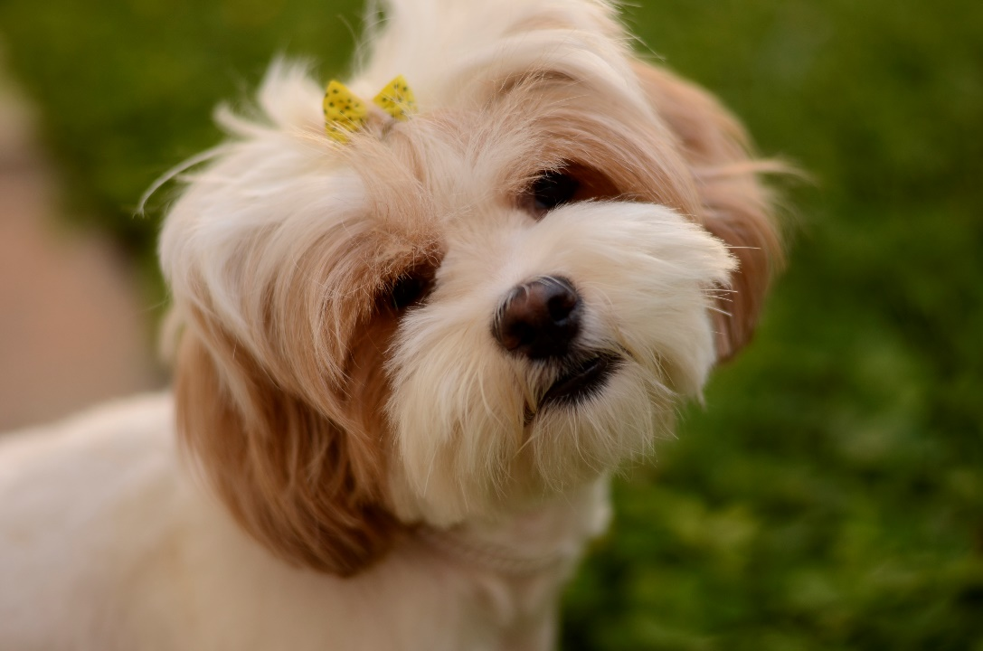

Prislista
Bad & kloklipp ingår alltid i klipp priset

Klippning Liten fr. 650 kr beräknad tid 1-1,25h tex. York, Toy

Klippning Mellan fr. 850 kr beräknad tid 1,5-2h tex. Bichon raser, Pudel

Klippning Stor fr. 1100 kr beräknad tid ca 2h tex. Schäfer, Golden

Kloklipp ingår alltid i trim priset

Trim Liten/Mellan fr. 700 kr
Trim Stor fr. 900 kr

Bad/tov utredning/ullkamning fr. 700 kr/h

Tasstrim/Hygienklipp inkl. kloklipp 300 kr max 30min

Tandbehandling, ultraljud (Endast förebyggande) 495 kr max 40min

